Тестовый государственный университет

**УТВЕРЖДЕН**

от «___» __________ 202__ г. №

**АНАЛИТИЧЕСКИЙ ОТЧЁТ**

**О РЕЗУЛЬТАТАХ УДОВЛЕТВОРЁННОСТИ**

**СТУДЕНТОВ ПО ГРУППЕ ОБРАЗОВАТЕЛЬНЫХ ПРОГРАММ**

**Введение**

Исследование проводилось в рамках внутренней оценки качества образовательной деятельности и подготовки обучающихся по группе образовательных программ «01.03.02 Программирование, математическое моделирование», «40.04.01 Административное, финансовое право» с целью обеспечения выполнения требований федеральных государственных образовательных стандартов высшего образования (далее ФГОС ВО), а также в соответствии с Приказом Федеральной службы по надзору в сфере образования и науки, Министерства просвещения Российской Федерации, Министерства науки и высшего образования Российской Федерации от 24.04.2023 № 660/306/448 «Об осуществлении Федеральной службой по надзору в сфере образования и науки, Министерством просвещения Российской Федерации и Министерством науки и высшего образования Российской Федерации аккредитационного мониторинга системы образования» и Приказом Федеральной службы по надзору в сфере образования и науки от 18.04.2023 № 409 «Об утверждении аккредитационных показателей по образовательным программам высшего образования, методики расчета и применения аккредитационных показателей по образовательным программам высшего образования».

В соответствии с пунктом 4.6.2 ФГОС ВО, по программам бакалавриата, специалитета, магистратуры в рамках внутренней системы оценки качества образовательной деятельности обучающимся предоставляется возможность оценивания условий, содержания, организации и качества образовательного процесса в целом и отдельных дисциплин (модулей) и практик.

Настоящий отчёт представляет собой описательно-аналитический доклад по результатам анкетирования, которое проводилось среди студентов.

**Цель исследования** – определение уровня удовлетворённости организацией учебного процесса и внеучебной деятельности студентов, обучающихся по следующим образовательным программам: «01.03.02 Программирование, математическое моделирование», «40.04.01 Административное, финансовое право».

**Задачи исследования:** выявить удовлетворённость студентов организацией учебного процесса (УП), выявить удовлетворённость студентов организацией внеучебной деятельности (ВД) в вузе.

**Тип выборки:** случайная бесповторная.

В анкетировании принял(-и) участие 3 студент(-а,-ов).

Полученные данные будут использованы для разработки мер по улучшению условий обучения, повышению уровня качества преподавания и обеспечению удовлетворённости участников образовательного процесса.

Таким образом, Тестовый государственный университет провёл исследование, которое стало важным шагом в создании более эффективной и комфортной среды для обучения и развития студентов.

# АНАЛИЗ РАСПРЕДЕЛЕНИЯ УРОВНЯ УДОВЛЕТВОРЁННОСТИ

В данном разделе приводятся количественные показатели уровня удовлетворённости респондентов, принимавших участие в анкетировании. В качестве оценки уровня удовлетворённости респондентов принято среднее значение по каждому показателю.

Критериальное значение показателя уровня удовлетворённости по каждому вопросу анкеты оценивается по следующей шкале: 0-25 % – низкий уровень удовлетворённости, 26-50 % – средний уровень удовлетворённости, 51-75 % – повышенный уровень удовлетворённости, 76-100 % – высокий уровень удовлетворённости.

### 1. Сопоставительный анализ ответов студентов по выборкам

### 1.1 Уровень удовлетворённости студентов по блоку вопросов «Удовлетворённость социально-бытовой инфраструктурой вуза»

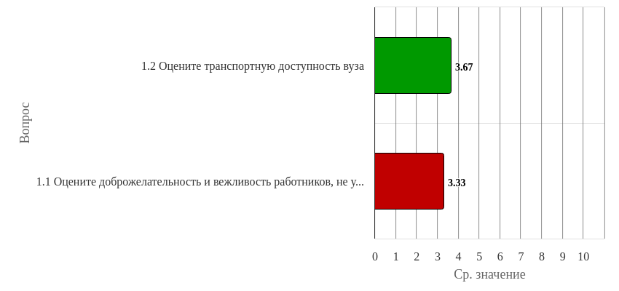

Рисунок 1.1 - Распределение показателей уровня удовлетворённости студентов по блоку вопросов «Удовлетворённость социально-бытовой инфраструктурой вуза»

Индекс удовлетворённости по блоку вопросов «Удовлетворённость социально-бытовой инфраструктурой вуза» равен 3.5.

Результаты анкетирования студентов по исследуемым образовательным программам показывают, что критериальные значения уровня удовлетворённости распределены следующим образом:

Низкий уровень удовлетворённости не выявлен ни по одному вопросу.

Средний уровень удовлетворённости отмечен по вопросам: «Оцените доброжелательность и вежливость работников, не участвующих в учебном процессе», «Оцените транспортную доступность вуза».

Повышенный уровень удовлетворённости не выявлен ни по одному вопросу.

Высокий уровень удовлетворённости не выявлен ни по одному вопросу.

### 1.2 Уровень удовлетворённости студентов по блоку вопросов «Группа 2 »

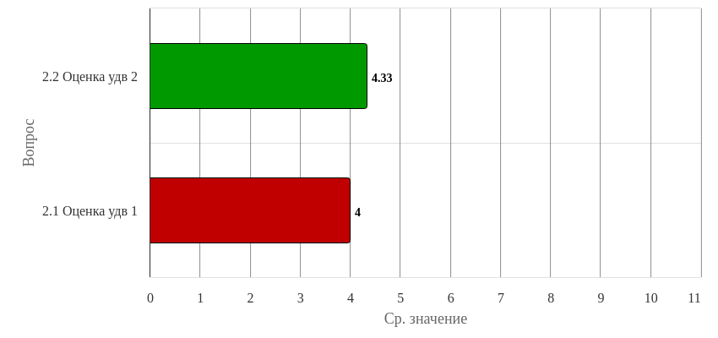

Рисунок 1.2 - Распределение показателей уровня удовлетворённости студентов по блоку вопросов «Группа 2 »

Индекс удовлетворённости по блоку вопросов «Группа 2 » равен 4.17.

Результаты анкетирования студентов по исследуемым образовательным программам показывают, что критериальные значения уровня удовлетворённости распределены следующим образом:

Низкий уровень удовлетворённости не выявлен ни по одному вопросу.

Средний уровень удовлетворённости отмечен по вопросам: «Оценка удв 1», «Оценка удв 2».

Повышенный уровень удовлетворённости не выявлен ни по одному вопросу.

Высокий уровень удовлетворённости не выявлен ни по одному вопросу.

Ответы на открытый вопрос «Текстовый вопрос 1» не участвуют в расчете индекса удовлетворённости и представлены в главе 5.

### 1.3 Уровень удовлетворённости студентов по блоку вопросов «ГРуппа 3»

Блок «ГРуппа 3» состоит только из следующих вопросов открытого типа: «Текстовый вопрос 2», «Текстовый вопрос 3». Индекс удовлетворенности по группе вопросов не может быть рассчитан. Ответы респондентов на указанные вопросы приведены в главе 5.

### 1.4 Уровень удовлетворённости студентов по блоку вопросов «Группа 4»

Блок «Группа 4» состоит из единственного вопроса открытого типа - «Текстовый вопрос 3». Расчёт индекса удовлетворённости для данной группы невозможен. Ответы респондентов на указанный вопрос приведены в главе 5.

### 2. Выводы и рекомендации

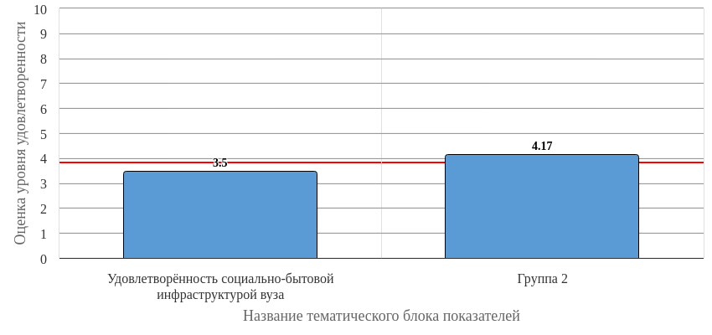

Рисунок 2.1 - Средняя оценка удовлетворённости (по тематическим блокам показателей)

Средняя оценка удовлетворённости студентов по блоку вопросов «Удовлетворённость социально-бытовой инфраструктурой вуза» равна 3.5, что является показателем среднего уровня удовлетворённости (25-50%).

Средняя оценка удовлетворённости студентов по блоку вопросов «Группа 2 » равна 4.17, что является показателем среднего уровня удовлетворённости (25-50%).

Средняя оценка удовлетворённости студентов по блоку вопросов «ГРуппа 3» не может быть определена, так как блок состоит только из вопросов открытого типа. Ответы респондентов на вопросы блока приведены в главе 5.

Средняя оценка удовлетворённости студентов по блоку вопросов «Группа 4» не может быть определена, так как блок состоит только из вопросов открытого типа. Ответы респондентов на вопросы блока приведены в главе 5.

По результатам анкетирования, в котором приняли участие 3 респондента, можно констатировать, что индекс удовлетворённости студентов равен **3.84 (25-50%)** (см. Рисунок 2.1), что является показателем среднего уровня общей удовлетворённости по исследуемым образовательным программам.

Требуется более детальный анализ тематических блоков вопросов, получивших средние и низкие оценки анкетируемых («Удовлетворённость социально-бытовой инфраструктурой вуза», «Группа 2 »). По данным блокам вопросов рекомендуется провести более углублённое анкетирование с вопросами, которые помогут раскрыть причины низких оценок анкетируемых на вопросы из вышеназванных тематических групп с целью детализации проблемных зон и последующей работой над их устранением.

### 3. Рейтинг исследуемых образовательных программ

|  |  |  |  |
| --- | --- | --- | --- |
| **Место** | **Образовательная программа** | **Количество респондентов** | **Индекс удовлет-** **воренности** |
| 1 | 01.03.02 Программирование, математическое моделирование | 2 | 4 |
| 2 | 40.04.01 Административное, финансовое право | 1 | 3.5 |

### 4. Перечень показателей для оценки уровня удовлетворённости респондентов

**1. Удовлетворённость социально-бытовой инфраструктурой вуза**

1.1. Оцените доброжелательность и вежливость работников, не участвующих в учебном процессе

1.2. Оцените транспортную доступность вуза

**2. Группа 2**

2.1. Оценка удв 1

2.2. Оценка удв 2

2.3. Текстовый вопрос 1

**3. ГРуппа 3**

3.1. Текстовый вопрос 2

3.2. Текстовый вопрос 3

**4. Группа 4**

4.1. Текстовый вопрос 3

### 5. Ответы на открытые вопросы

**1. Блок вопросов «Группа 2 »**

**1.1 Вопрос «Текстовый вопрос 1»**

1.1.1 О1

1.1.2 О5

1.1.3 О9

**2. Блок вопросов «ГРуппа 3»**

**2.1 Вопрос «Текстовый вопрос 2»**

2.1.1 О2

2.1.2 О6

2.1.3 О10

**2.2 Вопрос «Текстовый вопрос 3»**

2.2.1 О3

2.2.2 О7

2.2.3 О11

**3. Блок вопросов «Группа 4»**

**3.1 Вопрос «Текстовый вопрос 3»**

3.1.1 О4

3.1.2 О8

3.1.3 О12